หน่วยการเรียนรู้ที่ ๔ รู้หน้าที่ รู้รับผิดชอบ
แผนการจัดการเรียนรู้ที่ ๙ เรื่อง สมาชิกที่ดีของห้องเรียนและโรงเรียน (๑)
ส ๑๒๒______หน้าที่พลเมือง ๒ กลุ่มสาระการเรียนรู้สังคมศึกษา ศาสนา และวัฒนธรรม

ชั้นประถมศึกษาปีที่ ๒ เวลา ๑ ชั่วโมง


ผลการเรียนรู้


 ปฏิบัติตนตามบทบาทหน้าที่ในฐานะสมาชิกที่ดีของห้องเรียน และโรงเรียน (ข้อ ๗)
สาระสำคัญ/ความคิดรวบยอด/หลักการ

 ปฏิบัติตนเป็นผู้มีวินัยในตนเอง (ข้อ ๑๐)

การเป็นสมาชิกที่ดีของสังคมจะต้องปฏิบัติตนตามบทบาทและหน้าที่ด้วยความรับผิดชอบ


สาระการเรียนรู้

 บทบาทหน้าที่ของการเป็นสมาชิกที่ดีของห้องเรียนและโรงเรียน
- หน้าที่และความรับผิดชอบ


สมรรถนะสำคัญของผู้เรียน
ฐาน

 ความสามารถในการคิด
- การคิดวิเคราะห์
- การคิดสังเคราะห์
- การคิดประเมินค่า
- การคิดอย่างมีวิจารณญาณ
- การคิดสร้างสรรค์
 ความสามารถในการใช้ทักษะชีวิต

คุณลักษณะอันพึงประสงค์และค่านิยม
ฐาน

คุณลักษณะอันพึงประสงค์ | ค่านิยมหลักของคนไทย
- รักชาติ ศาสน์ กษัตริย์  - ซื่อสัตย์สุจริต    - มีวินัย    - ใฝ่เรียนรู้    - อยู่อย่างพอเพียง  - มุ่งมั่นในการทำงาน  - รักความเป็นไทย  - มีจิตสาธารณะ   | - มีความรักชาติ ศาสนา พระมหากษัตริย์    - ซื่อสัตย์ เสียสละ อดทน    - กตัญญูต่อพ่อแม่ ผู้ปกครอง ครูบาอาจารย์    - ใฝ่หาความรู้ หมั่นศึกษาเล่าเรียน ทั้งทางตรง    และทางอ้อม  - รักษาวัฒนธรรมประเพณีไทยอันงดงาม  - มีศีลธรรม รักษาความสัตย์ หวังดีต่อผู้อื่น    เผื่อแผ่และแบ่งปัน  - เข้าใจ เรียนรู้การเป็นประชาธิปไตย อันมีพระมหากษัตริย์ทรงเป็นประมุข ที่ถูกต้อง  - มีระเบียบวินัย เคารพกฎหมาย ผู้น้อยรู้จัก  การเคารพผู้ใหญ่    - มีสติรู้ตัว รู้คิด รู้ทำ รู้ปฏิบัติ ตามพระราชดำรัสของพระบาทสมเด็จพระเจ้าอยู่หัว  - รู้จักดำรงตนอยู่โดยใช้หลักปรัชญาของเศรษฐกิจพอเพียง  - มีความเข้มแข็งทั้งร่างกายและจิตใจ ไม่ยอมแพ้ต่ออำนาจฝ่ายต่ำหรือกิเลส มีความละอาย  เกรงกลัวต่อบาปตามหลักของศาสนา  - คำนึงถึงผลประโยชน์ของส่วนรวมและของชาติมากกว่าผลประโยชน์ของตนเอง


ภาระงาน/ชิ้นงาน
ฐาน

(-)

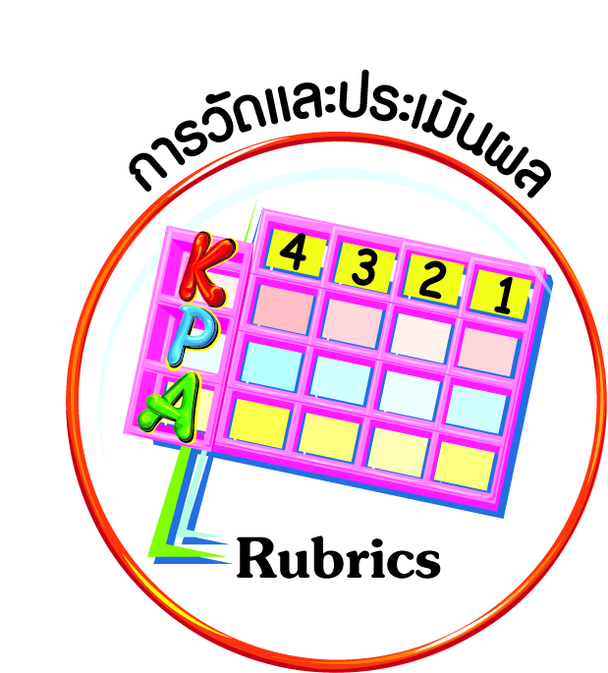
การวัดและประเมินผล
ฐาน

๑. แบบประเมินพฤติกรรมรายบุคคล
- การประเมินผลตามสภาพจริง (Rubrics)
- เกณฑ์การให้คะแนน (ระดับคะแนน-ระดับคุณภาพ)


การจัดกิจกรรมการเรียนรู้
ฐาน

๑. นักเรียนดูภาพกิจกรรมของนักเรียนในการเป็นสมาชิกที่ดีของห้องเรียน ปฏิบัติตามข้อตกลง กติกาของห้องเรียน
๒. นักเรียนเขียนกิจกรรมที่นักเรียนปฏิบัติได้ถูกต้องตามข้อตกลง กติกาของห้องเรียน จำนวน ๓ ข้อ และให้เหตุผลว่าชอบข้อตกลง กติกาข้อใดมากที่สุด
๓. นักเรียนนำเสนอเหตุผลที่ตนเองชอบหน้าชั้นเรียน เพื่อนร่วมกันแสดงความคิดเห็น และให้ข้อเสนอแนะเพิ่มเติม

๔. ให้นักเรียนช่วยกันพิจารณาว่าข้อความใดที่ควรปฏิบัติ และข้อความใดที่ไม่ควรปฏิบัติ
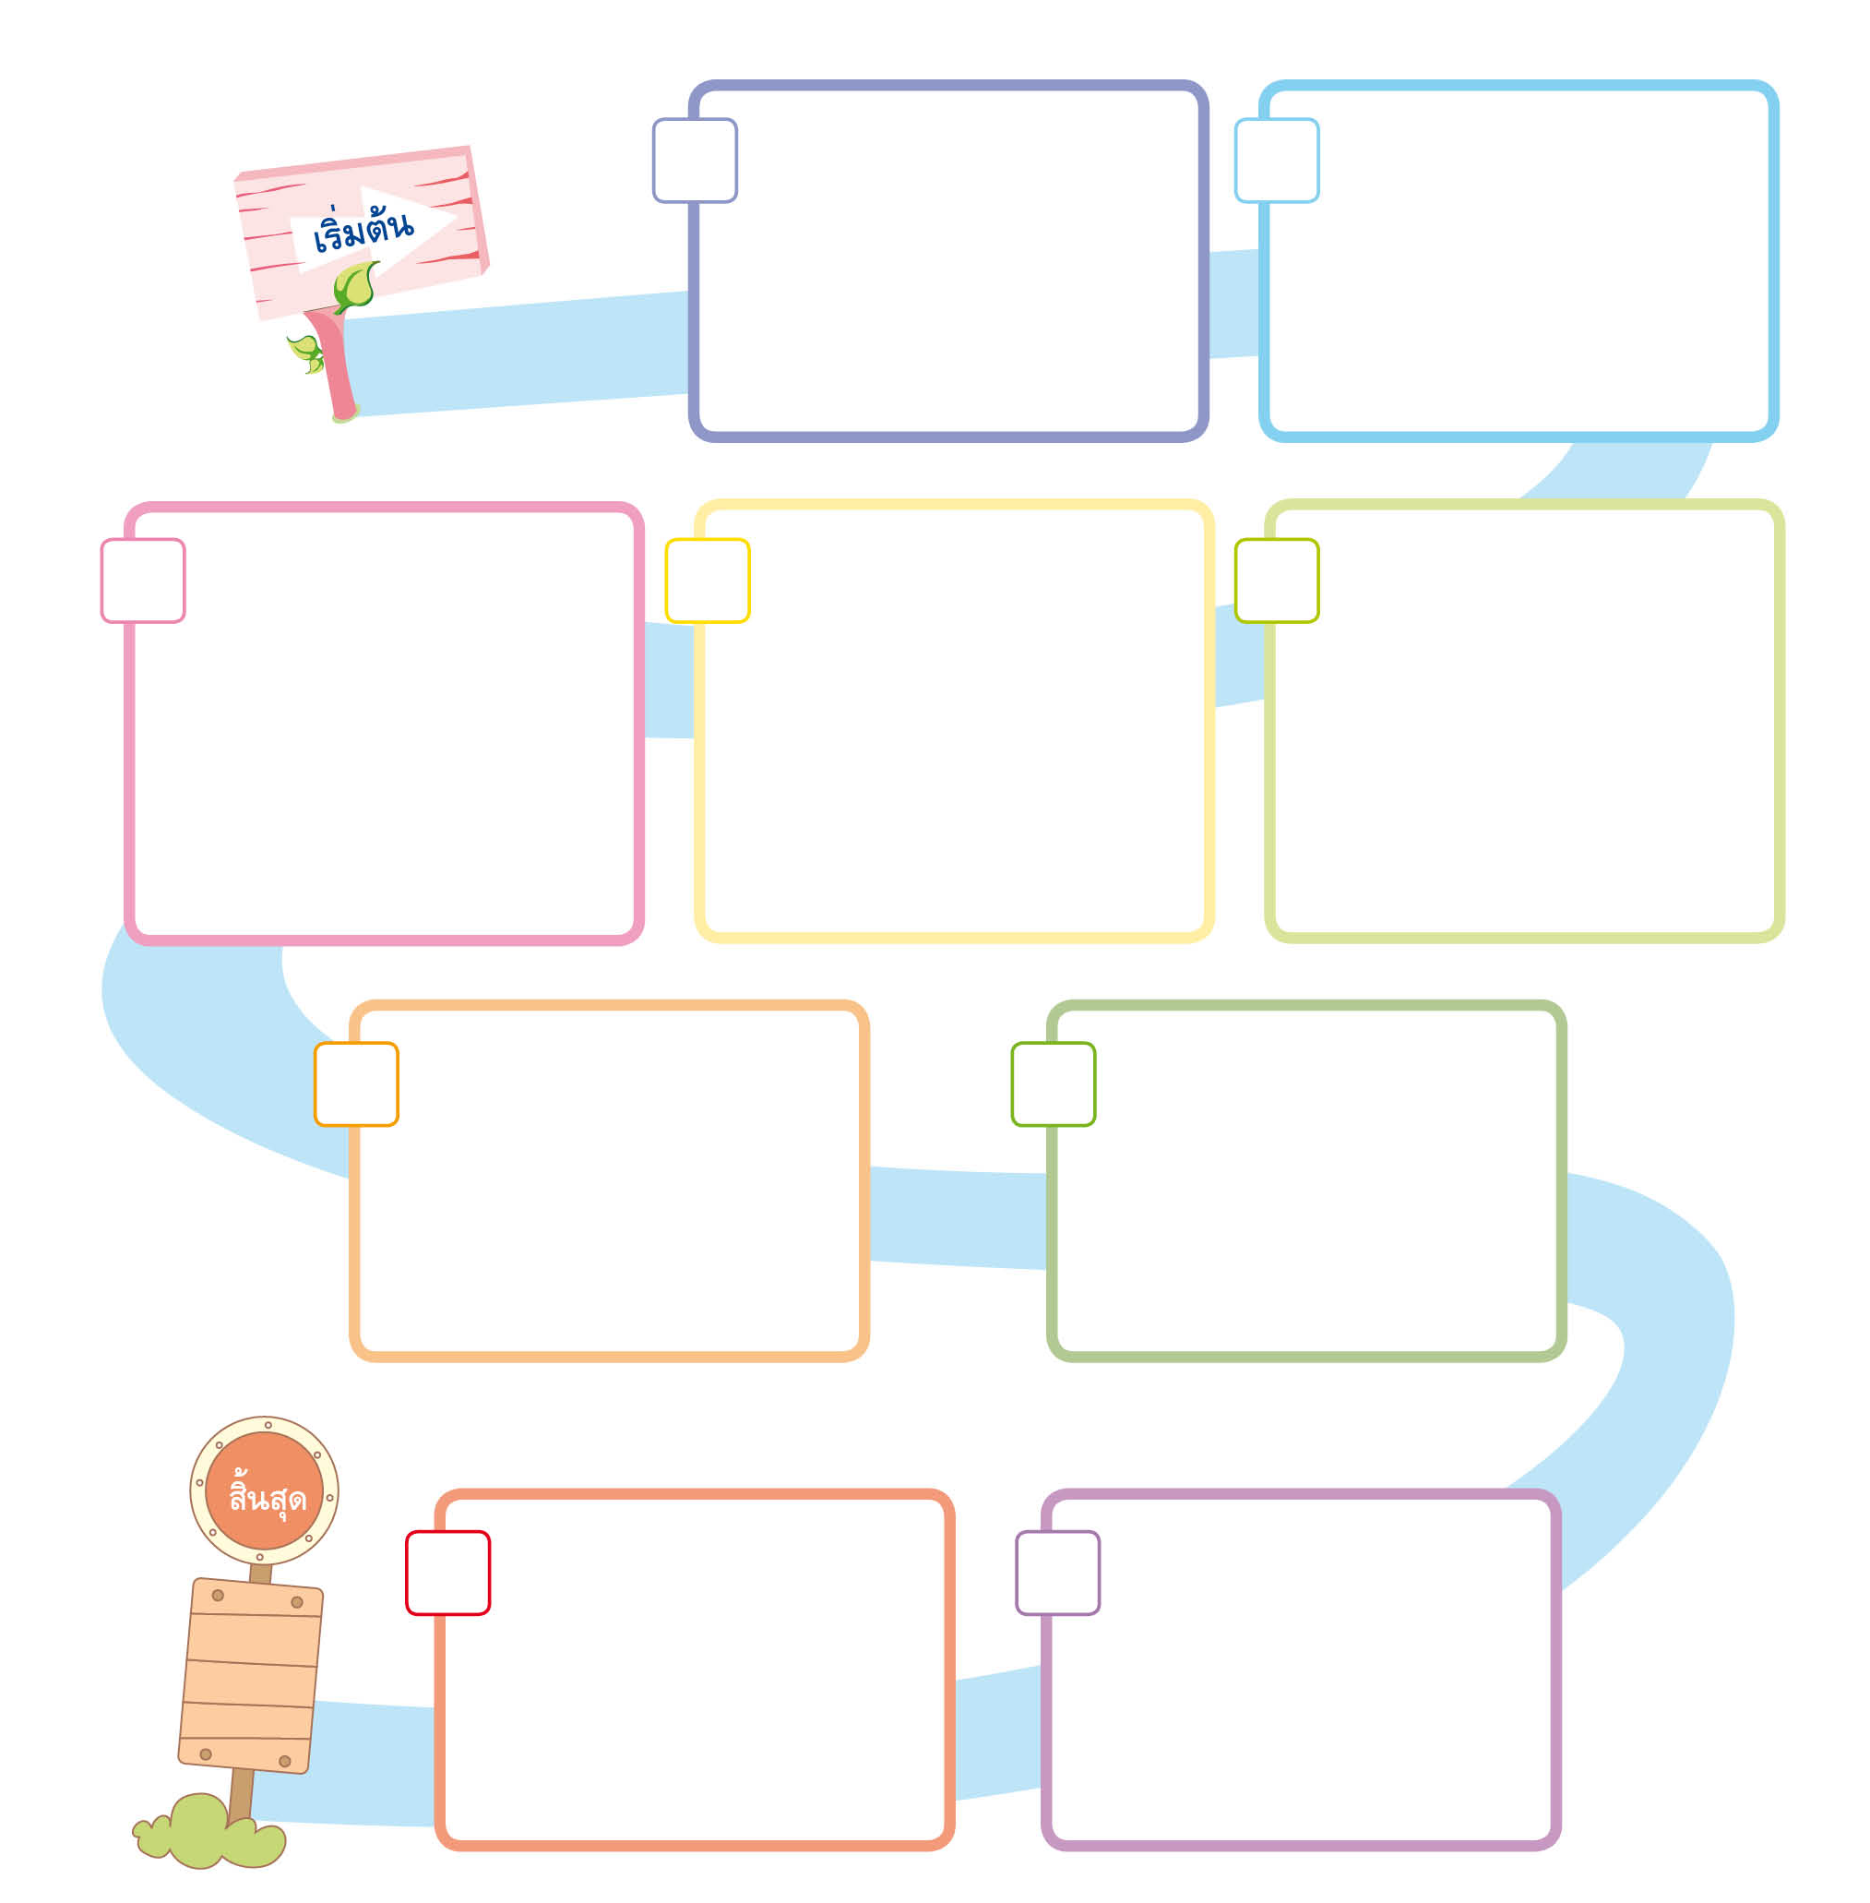
ปฏิบัติตาม
กฎ ระเบียบของโรงเรียน

ปฏิบัติหน้าที่ตาม
ที่ได้รับมอบหมาย
เป็นอย่างดี





ไม่ออกความ
คิดเห็นใด ๆ
เพราะกลัวเพื่อน
ไม่พอใจ

แสดงความโกรธ
เมื่อไม่มีใคร
ยอมรับในสิ่งที่
ตนเองพูด

จอดรถจักรยาน
ในที่จอดรถของ
โรงเรียน

×
×

หยิบหนังสือจาก
ห้องสมุดไปอ่าน
ที่ใต้ต้นไม้

พูดให้เหตุผลใน
ที่ประชุมหาก
ไม่เห็นด้วย

×


รับประทานขนม
ในห้องเรียน

ทำตามข้อตกลง
ของห้องเรียน
เพียงบางข้อ

×
×

๕. ครูแบ่งนักเรียนออกเป็น ๒ กลุ่ม แสดงบทบาทสมมุติของกิจกรรมที่เกี่ยวข้องกับการเป็นสมาชิกที่ดีของห้องเรียน โดยเลือกข้อตกลง กติกาของห้องเรียน ข้อใดข้อหนึ่งมาแสดงบทบาทสมมุติ
๖. ให้นักเรียนแต่ละกลุ่มออกมาแสดงบทบาทสมมุติหน้าชั้นเรียน ครูและเพื่อนร่วมกันประเมินผล ร่วมกันให้ข้อคิดเห็นและเสนอแนะ

๗. ให้นักเรียนนำบัตรคำที่กำหนด เติมลงในแถบประโยคให้ถูกต้อง
ทุกคน ปฏิบัติตามทุกข้อ ยกมือขึ้น
ปรึกษาหารือ เป็นผู้นำในการทำกิจกรรม
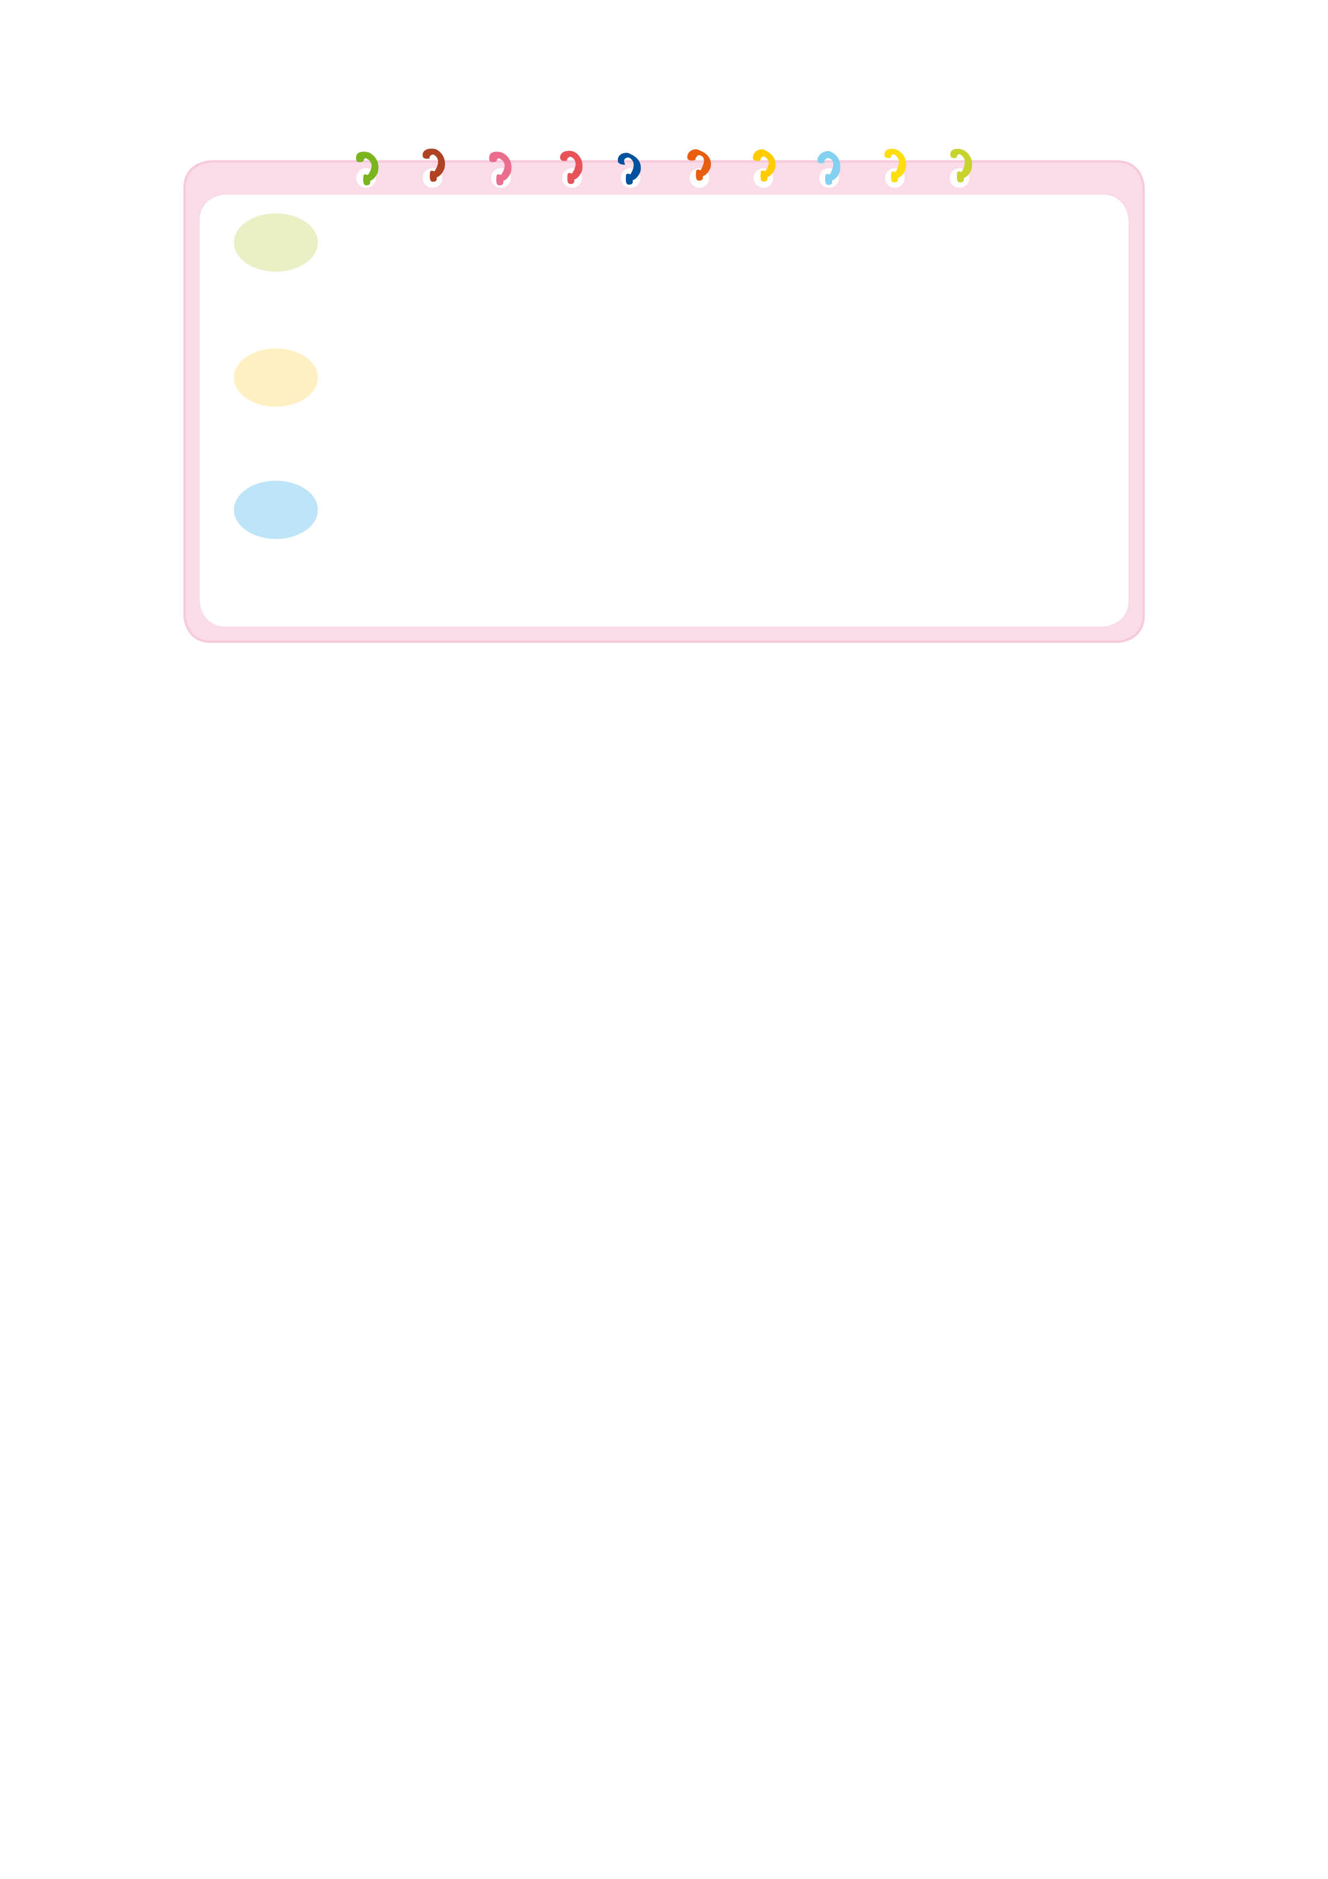
(ยกมือขึ้น)
๗.๑ เมื่อมีคำถามที่สงสัยเราควร__________________________________
(เป็นผู้นำในการทำกิจกรรม)
๗.๒ หัวหน้าห้องมีหน้าที่ _______________________________________
(ทุกคน)
๗.๓ ข้อตกลงร่วมกันผู้แสดงความคิดเห็นคือ ________________________
(ปฏิบัติตามทุกข้อ)
๗.๔ เมื่อมีข้อตกลงร่วมกันเราควร ________________________________
(ปรึกษาหารือ)
๗.๕ ครูให้ทำงานกลุ่มเราควร ____________________________________


การจัดบรรยากาศเชิงบวก
ฐาน

ให้นักเรียนมีโอกาสได้เห็นแบบอย่างที่ดี ได้เรียนรู้การประพฤติปฏิบัติที่ถูกต้องดีงาม ร่วมกันแสดงความคิด ความรู้สึก แลกเปลี่ยนประสบการณ์เพื่อขยายการเรียนรู้ สามารถศึกษาจากสื่อและแหล่งเรียนรู้ที่หลากหลาย ครูเป็นผู้แนะนำแนวทางที่ถูกต้อง

สื่อการเรียนรู้และแหล่งการเรียนรู้
ฐาน

๑. ภาพ
๒. บัตรคำ
๓. แถบประโยค


ข้อเสนอแนะของผู้บริหารสถานศึกษา

______________________________________________________________________________
______________________________________________________________________________
______________________________________________________________________________
______________________________________________________________________________
______________________________________________________________________________
______________________________________________________________________________
______________________________________________________________________________
______________________________________________________________________________
______________________________________________________________________________
______________________________________________________________________________
______________________________________________________________________________
______________________________________________________________________________
______________________________________________________________________________
______________________________________________________________________________
______________________________________________________________________________
______________________________________________________________________________
______________________________________________________________________________
______________________________________________________________________________
______________________________________________________________________________
______________________________________________________________________________
______________________________________________________________________________
______________________________________________________________________________
______________________________________________________________________________
______________________________________________________________________________

ลงชื่อ_________________________ (ผู้บริหารสถานศึกษา)
(_________________________)
________/________/________

บันทึกหลังการสอน

ผลการจัดการเรียนการสอน
]
______________________________________________________________________________
______________________________________________________________________________
______________________________________________________________________________
______________________________________________________________________________
______________________________________________________________________________
______________________________________________________________________________

ปัญหา / อุปสรรค
]

______________________________________________________________________________
______________________________________________________________________________
______________________________________________________________________________
______________________________________________________________________________
______________________________________________________________________________
______________________________________________________________________________

แนวทางแก้ไข
]

______________________________________________________________________________
______________________________________________________________________________
______________________________________________________________________________
______________________________________________________________________________
______________________________________________________________________________
______________________________________________________________________________

ลงชื่อ_____________________________ (ผู้บันทึก)
(____________________________)
_________/__________/________

